Figura 1. Horário de ocorrência dos assaltos em 2016.
Fonte: Elaborado pelos autores

Figura 2. Número de alunos & meio de transporte utilizado.

Fonte: Elaborado pelos autores

Figura 3. Motivo da não utilização de ônibus no trajeto até a estação de trem.

Fonte: Elaborado pelos autores

Figura 4. Tempo médio de espera no ponto de ônibus.

Fonte: Elaborado pelos autores

Tabela 1 – Classificação das paradas de ônibus com notas de 1 (Péssimo) a 5 (Excelente)
Fonte: Elaborado pelos autores

Figura 6. Pontos de ônibus
1 | 2 | 3
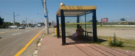 | 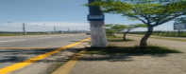 | 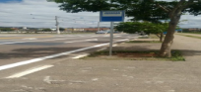
4 | 5 | 6
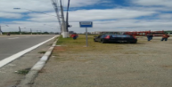 | 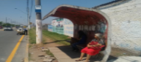 | 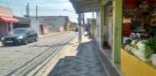
7 | 8 | 9
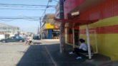 | 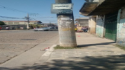 | 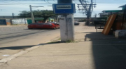
10 | 11
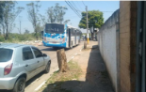 | 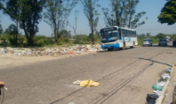
Fonte: Elaborado pelos autores

